ЛАБОРАТОРНЕ ЗАНЯТТЯ 5
СТРУКТУРУВАННЯ ВЕБСТОРІНОК ЗА ДОПОМОГОЮ ТАБЛИЦЬ
Мета: опанування головних принципів структурування вебсторінок за допомогою таблиць, набуття практичних навичок по роботі з таблицями та розміщенню в їхніх комірках інформації.
Назва сайту: «Читальня». Тематика: електронна бібліотека із збіркою книжок.
Короткий опис. Електронна бібліотека української класичної літератури: каталог із дев’ятнадцяти творів від «Енеїди» до «Лісової пісні» з пошуком, фільтром за жанром і сортуванням, біографії восьми письменників зі «стрічкою життів», книга цитат, яку можна гортати, та сторінка автора. Меню сайту виглядає як полиця з корінцями книжок.
Адреса сайту: https://tnedyts.github.io/web/vozniuk/lab5/
Хід роботи
1. Планування структури сайту
Для бібліотеки найважливішою є сторінка каталогу, тому структура сайту будувалася навколо великої таблиці творів. Решта сторінок доповнює каталог: розповідає про письменників, показує цитати й пояснює, як користуватися сайтом.
Таблиця 1. Сторінки сайту
Файл | Сторінка | Що містить
index.html | Головна | вітання, статистика, нові надходження, правила читальні
catalog.html | Каталог | таблиця 19 творів з пошуком, фільтром, сортуванням і позначками «прочитано»
authors.html | Письменники | таблиця 4 × 2 з біографіями, стрічка життів
quotes.html | Цитати | книга цитат з гортанням сторінок, таблиця джерел
author.html | Автор сайту | формуляр читача, схема каркаса

Лістинг 1. Структура папки vozniuk/lab5
lab5/
├── author.html
├── authors.html
├── catalog.html
├── index.html
├── quotes.html
├── css/
│ ├── fonts.css
│ └── style.css
├── fonts/ — 6 файлів шрифтів (woff2)
├── images/
│ └── favicon.svg
└── js/
└── main.js

2. Каркас сторінки на таблиці
Каркас сторінки — таблиця з двох колонок і чотирьох рядків. У шапці (colspan="2") розміщено вкладену таблицю: ліворуч назва сайту, праворуч меню-полиця — ще одна вкладена таблиця з одного рядка, де кожна комірка містить «корінець книжки». Заголовок сторінки і підвал також займають обидві колонки, а в третьому рядку — основний вміст і бічна панель шириною 320 пікселів.
Таблиця 2. Рядки таблиці-каркаса
Рядок | Комірки | Вміст
1. Шапка | 1 комірка, colspan="2" | вкладена таблиця: назва + меню-полиця
2. Заголовок | 1 комірка, colspan="2" | рубрика, заголовок, ілюстрація
3. Вміст | 2 комірки | основний вміст і бічна панель (книга дня, читацький щоденник)
4. Підвал | 1 комірка, colspan="2" | вкладена таблиця з двох колонок

Таблиця-каркас має атрибути width="100%", cellspacing="0", cellpadding="0" і border="0": ширина на весь екран, без проміжків і рамок між комірками, бо всі відступи задано в CSS. Атрибут valign="top" притискає вміст колонок до верхнього краю. Для програм екранного доступу таблицю позначено як оформлювальну (role="presentation"), адже вона задає розташування, а не містить табличні дані.
Лістинг 2. Каркас сторінки index.html (скорочено)
<table class="layout" width="100%" cellspacing="0" cellpadding="0" border="0" role="presentation">
<tr>
<td class="layout__head" colspan="2">
<table class="head" width="100%" cellspacing="0" cellpadding="0" role="presentation">
…
</td>
</tr>
<tr>
<td class="layout__hero" colspan="2">
…
</td>
</tr>
<tr>
<td class="layout__main" valign="top">
…
</td>
<td class="layout__side" valign="top" width="320">
…
</td>
</tr>
<tr>
<td class="layout__foot" colspan="2">
<table class="foot" width="100%" cellspacing="0" cellpadding="0" role="presentation">
…
</td>
</tr>
</table>

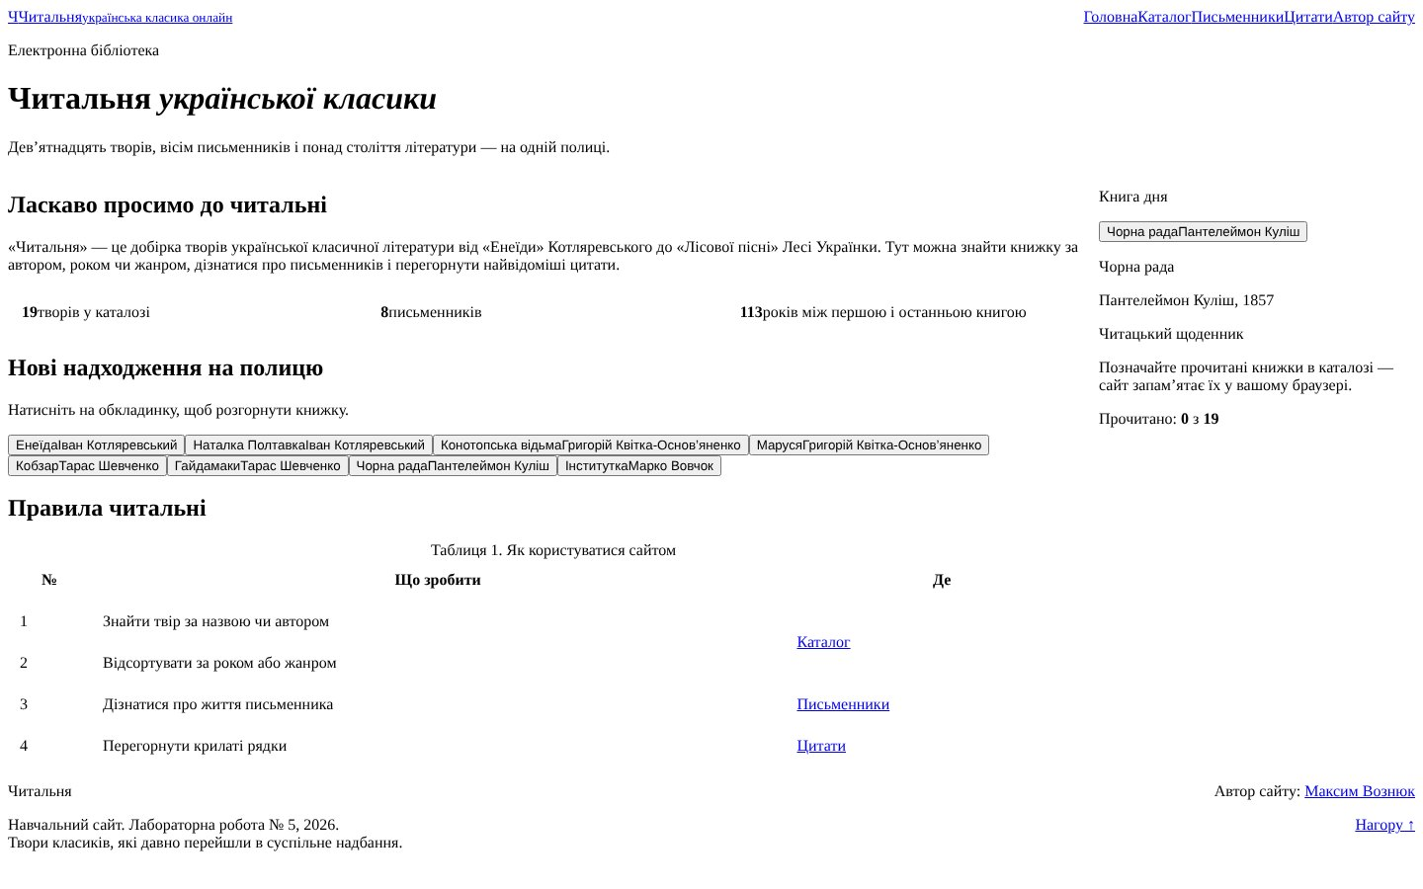
Рис. 1. Перший етап: таблиця-каркас з вмістом до підключення стилів
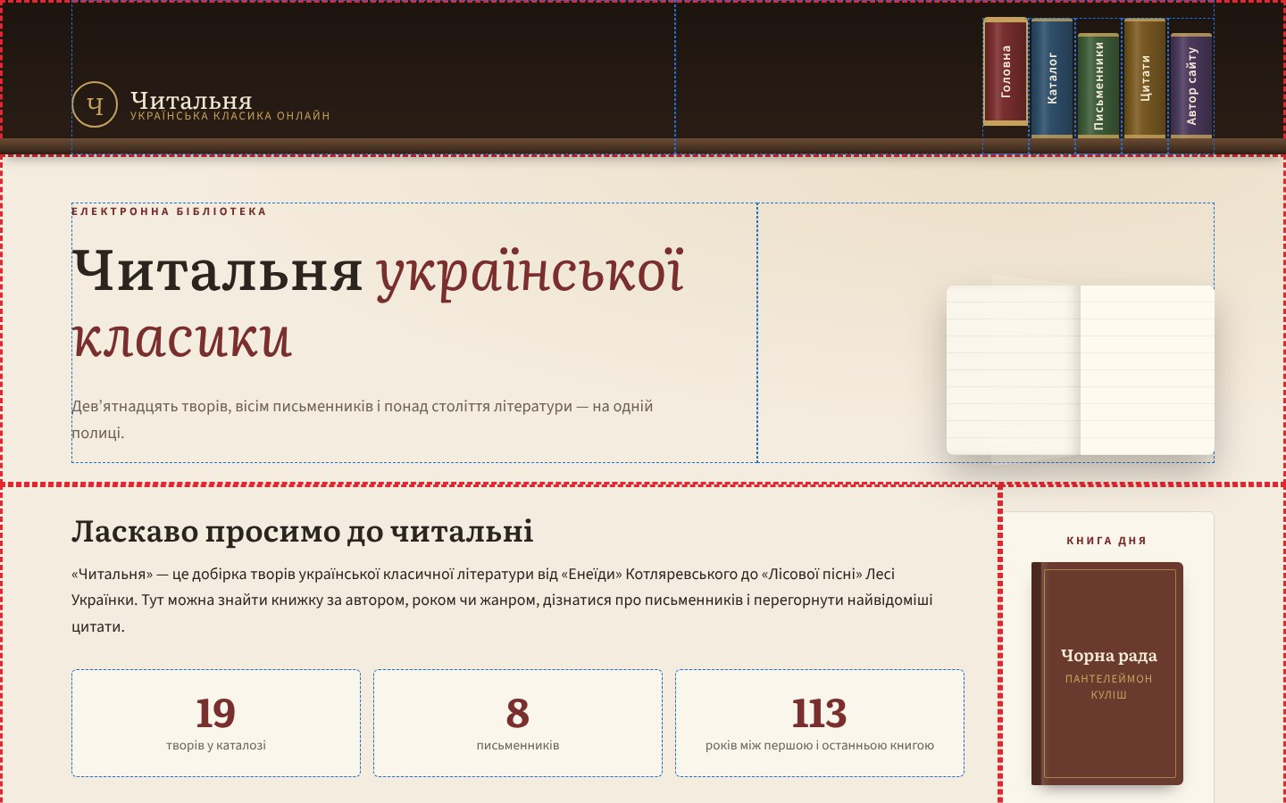
Рис. 2. Налагодження каркаса: червоним пунктиром позначено комірки таблиці-макета, синім — комірки вкладених таблиць
3. Вкладені таблиці та об’єднання комірок
Головна вкладена таблиця — каталог на сторінці catalog.html. Вона має підпис <caption>, рядок заголовків <th scope="col"> у <thead>, дев’ятнадцять рядків у <tbody> (назва твору — комірка <th scope="row">) і підсумковий рядок у <tfoot>, розтягнутий атрибутом colspan="6". На головній сторінці в таблиці правил одна комірка «Каталог» об’єднує два рядки (rowspan="2"). Сторінка письменників — таблиця 4 × 2, у кожній комірці якої ще одна таблиця з портретом і текстом.
Лістинг 3. Початок таблиці каталогу (catalog.html, скорочено)
<table class="catalog" id="catalog" width="100%" cellspacing="0" cellpadding="10">
<caption>Таблиця 2. Каталог творів (натисніть на заголовок стовпця, щоб відсортувати)</caption>
<thead>
<tr>
<th scope="col" width="56"><span class="sr">Обкладинка</span></th>
<th scope="col"><button type="button" class="sort" data-sort="title">Твір</button></th>
<th scope="col"><button type="button" class="sort" data-sort="author">Автор</button></th>
<th scope="col" width="80"><button type="button" class="sort is-asc" data-sort="year">Рік</button></th>
<th scope="col"><button type="button" class="sort" data-sort="genre">Жанр</button></th>
<th scope="col" width="90">Прочитано</th>
</tr>
</thead>
<tbody>
<tr data-i="0" data-genre="поема"><td class="cat__cover"><button type="button" class="cover cover--mini" da…

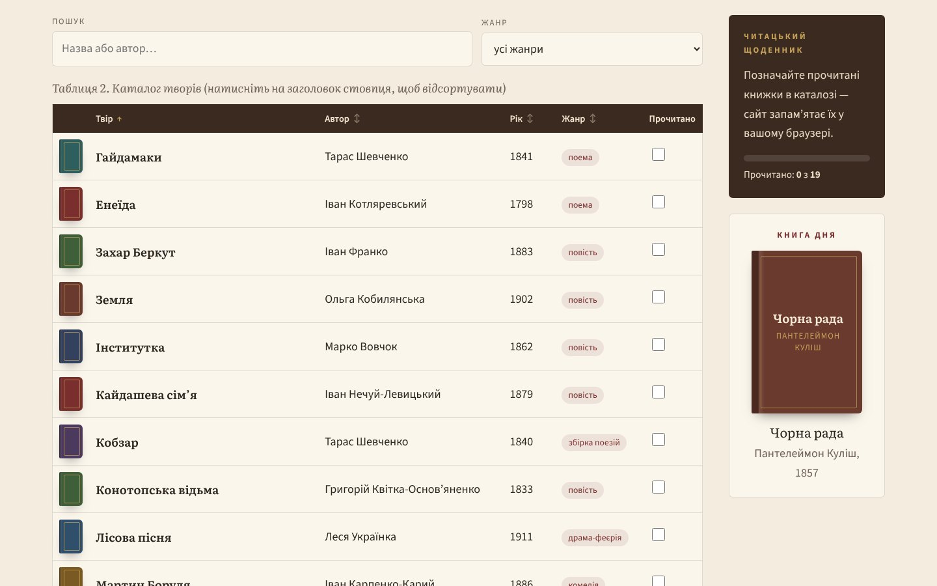
Рис. 3. Каталог, відсортований за назвою твору: стрілка в заголовку показує напрям сортування
4. Наповнення сторінок
Для каталогу підібрано класичні твори української літератури XIX — початку XX століття: для кожного вказано автора, рік, жанр і короткий опис. На сторінці письменників наведено роки життя, місце народження і головні твори, на сторінці цитат — сім відомих рядків із зазначенням джерела.
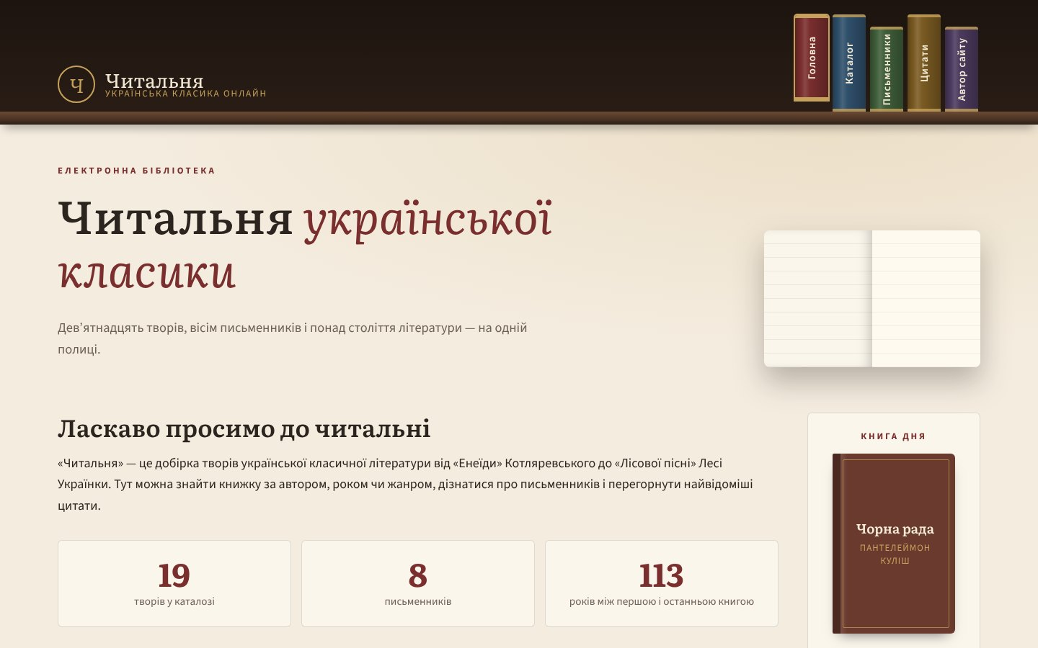
Рис. 4. Головна сторінка: меню-полиця, статистика, книга дня
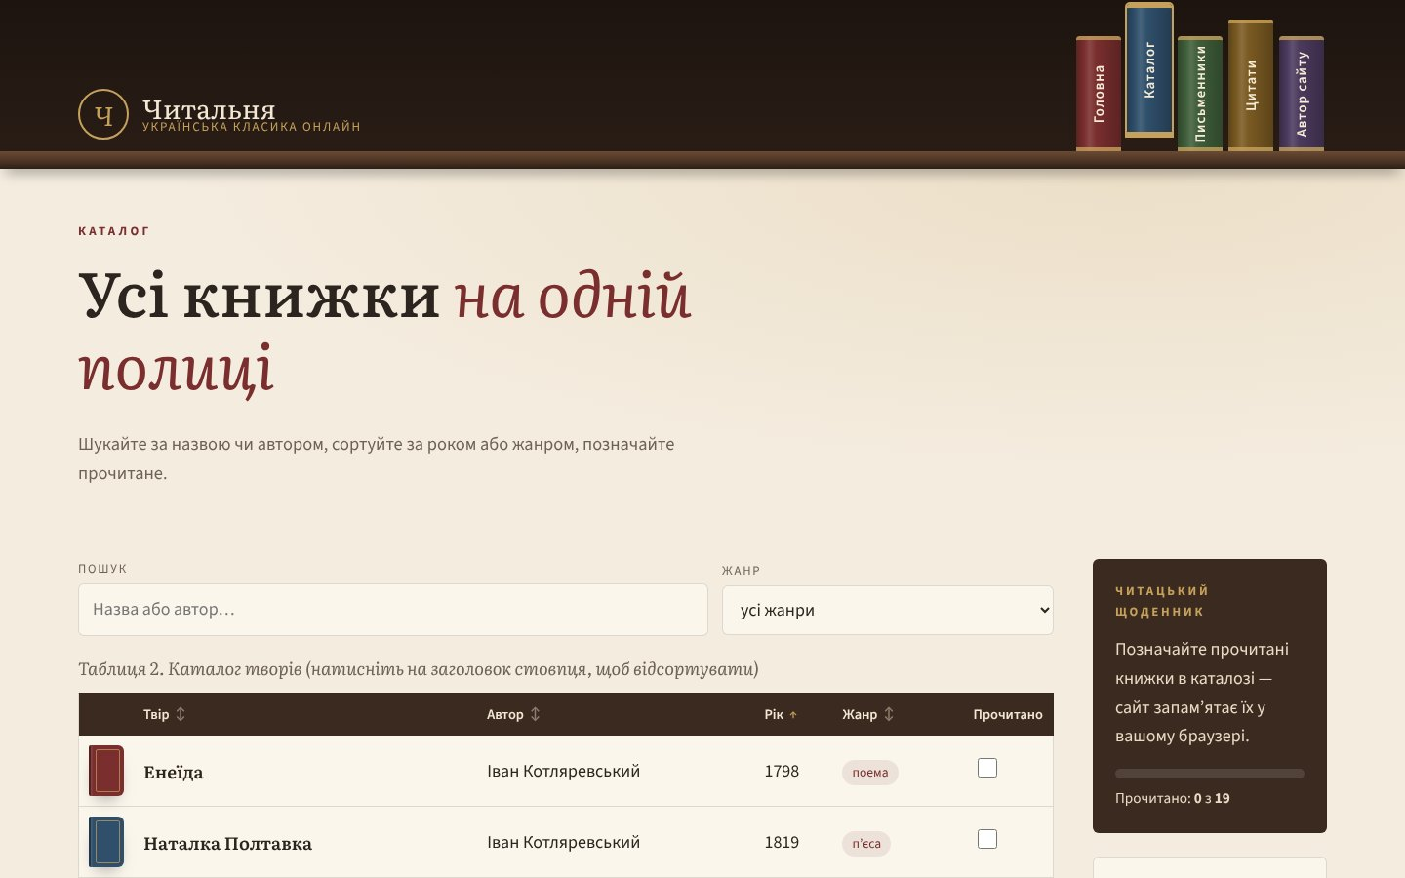
Рис. 5. Сторінка «Каталог»
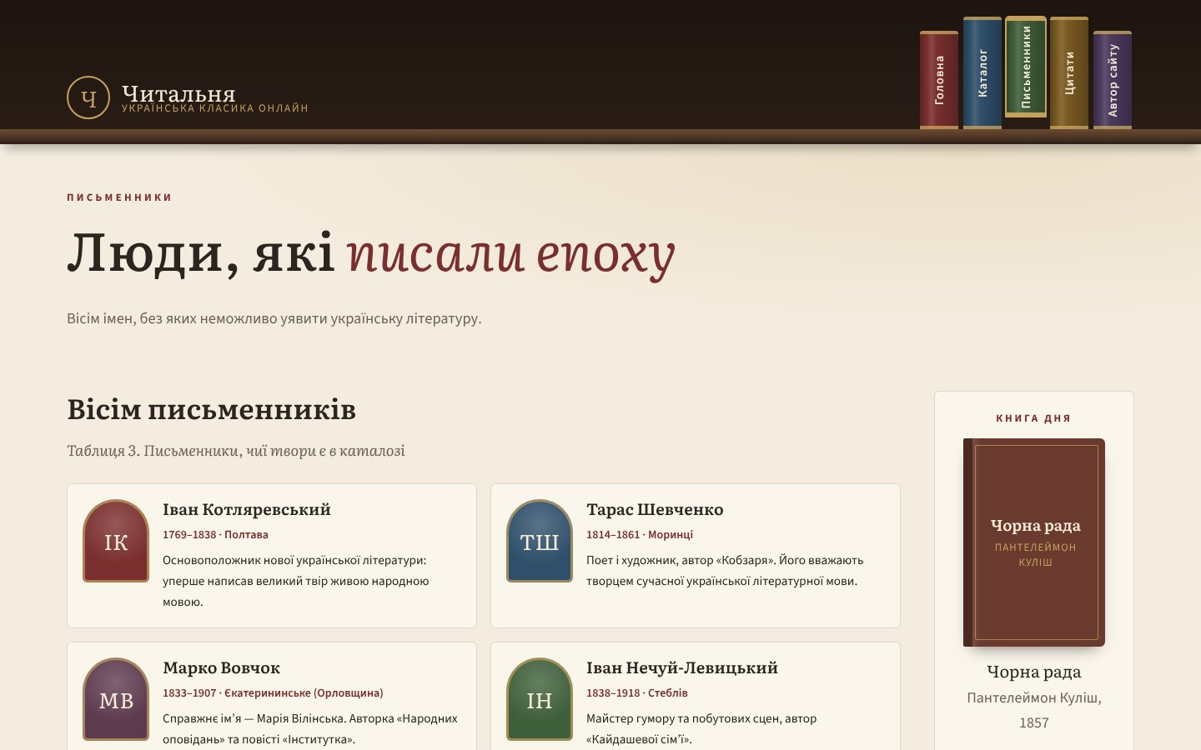
Рис. 6. Сторінка «Письменники»: таблиця 4 × 2
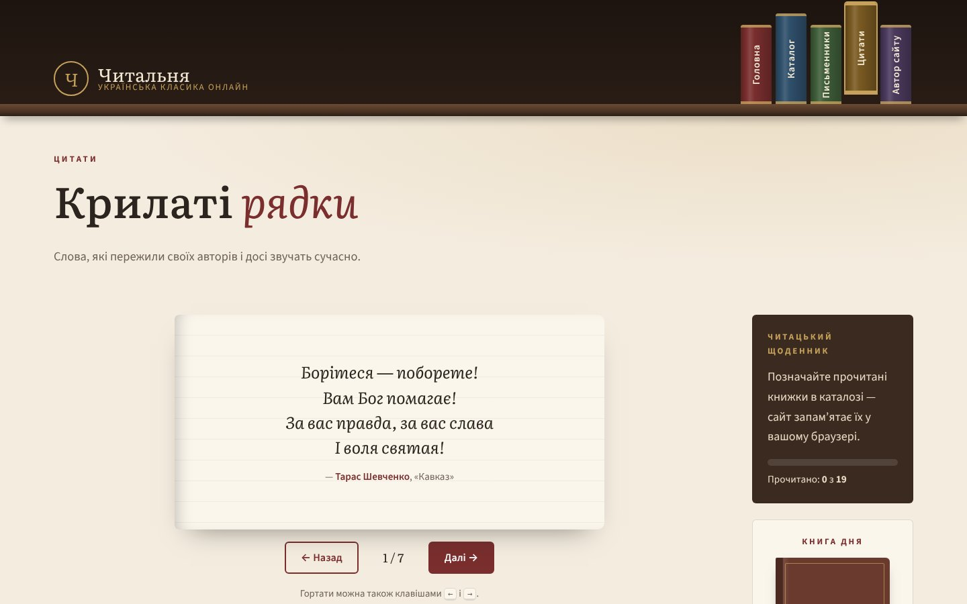
Рис. 7. Сторінка «Цитати»: книга, яку можна гортати
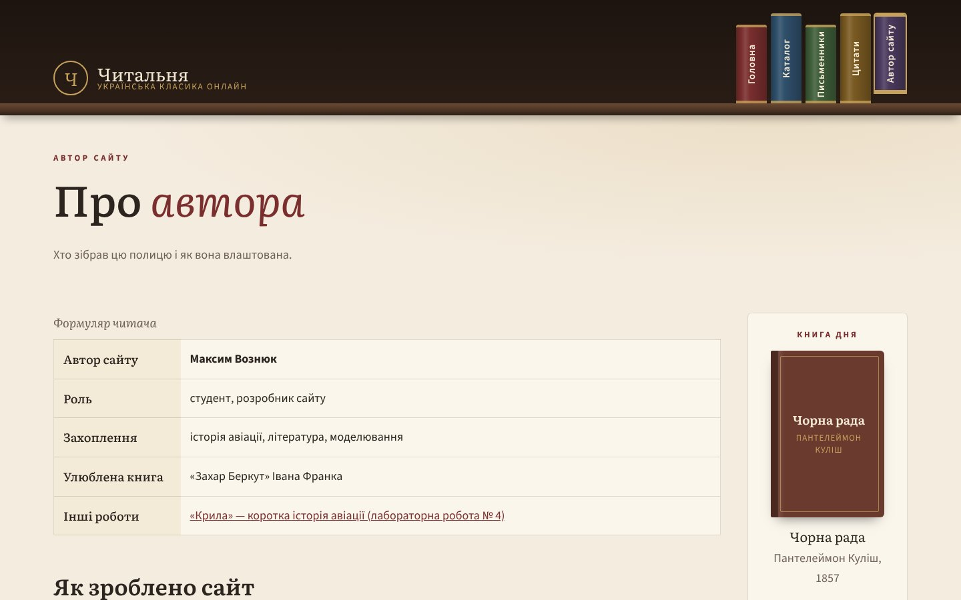
Рис. 8. Сторінка автора сайту
5. Оформлення, анімація та інтерактивність
Стилі css/style.css створюють атмосферу старої бібліотеки: дерев’яна полиця в шапці, папір, бордо й золото тиснення. Шрифти — Literata для заголовків і Source Sans 3 для тексту. Обкладинки книжок намальовано засобами CSS (градієнти, рамка з золотою лінією), корінці меню мають різну висоту, а активна сторінка ніби висунута з полиці.
Сценарій js/main.js заповнює обкладинки назвами й авторами та щодня обирає «книгу дня». Натискання на обкладинку відкриває модальне вікно, у якому обкладинка розгортається, як справжня книжка. Каталог шукає за назвою й автором, фільтрує за жанром і сортує за будь-яким стовпцем — рядки плавно переїжджають на нові місця. Позначки «прочитано» зберігаються в браузері, а читацький щоденник показує прогрес. На сторінці письменників смуги років життя виростають на шкалі часу, а цитати гортаються кнопками чи стрілками клавіатури.
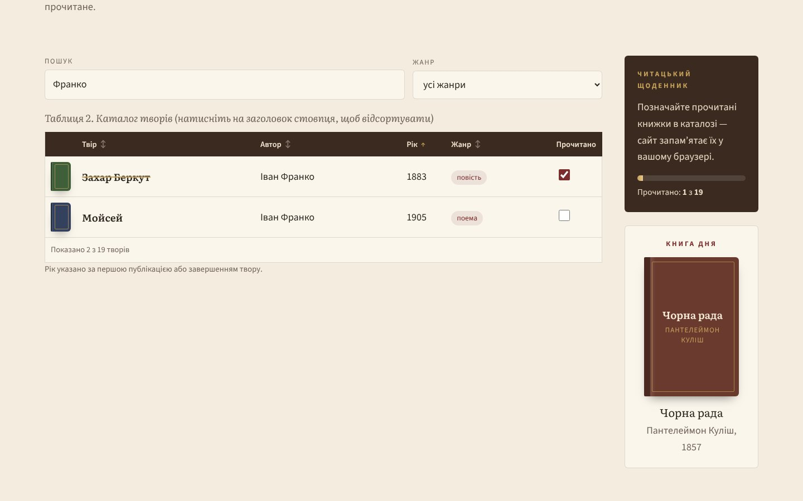
Рис. 9. Пошук у каталозі за словом «Франко» і позначка «прочитано»
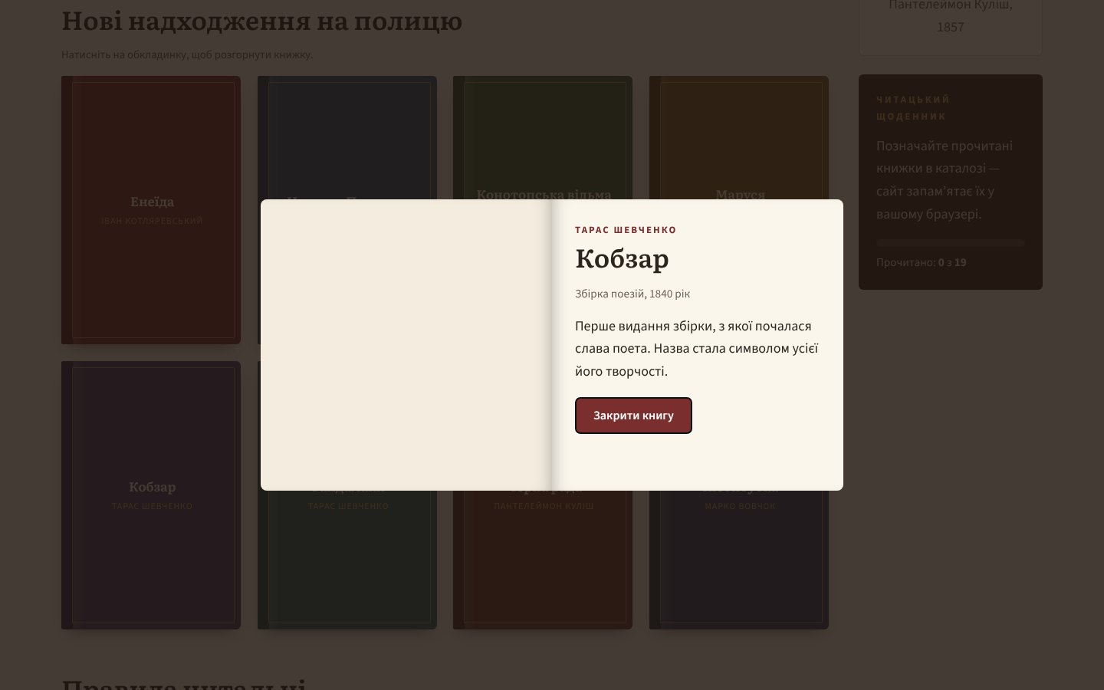
Рис. 10. Книга «Кобзар» розгорнута в модальному вікні
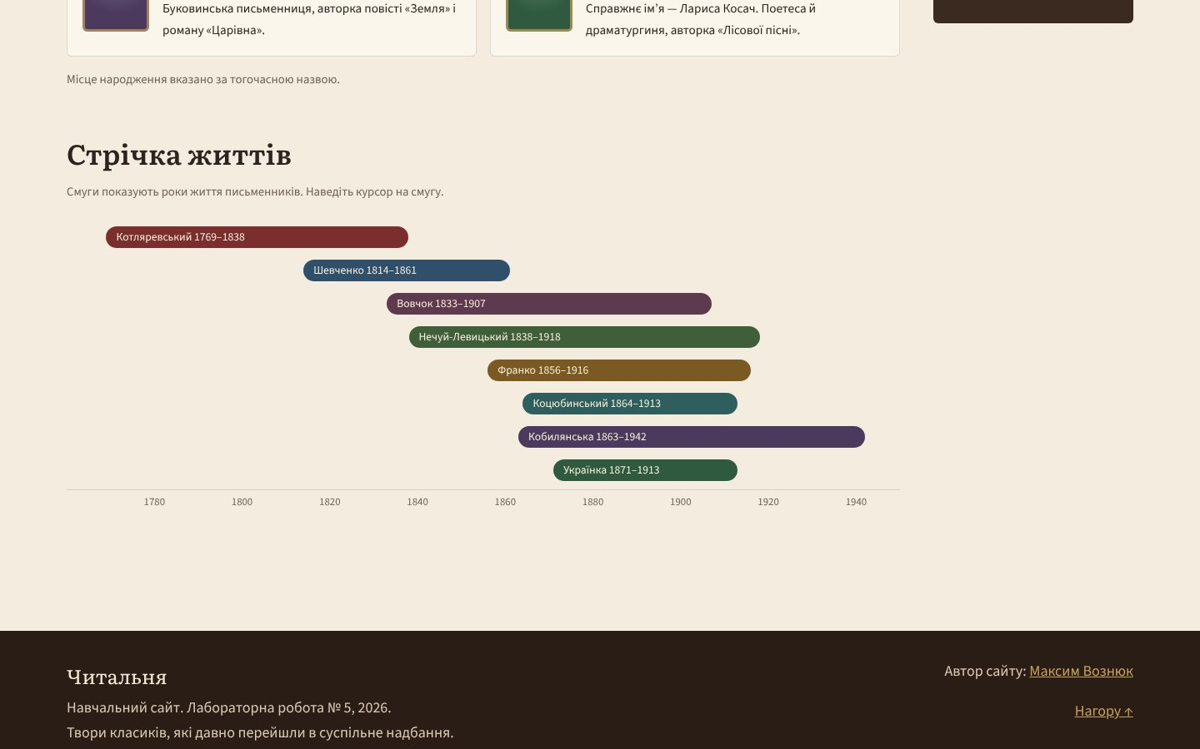
Рис. 11. Стрічка життів письменників
6. Адаптивність, перевірка і публікація
Таблиці погано пристосовуються до вузьких екранів, тому для смартфонів у CSS додано медіазапити: комірки таблиці-каркаса отримують display: block і стають одна під одною, вкладені таблиці-сітки перебудовуються в одну чи дві колонки, а широкі таблиці даних можна прокручувати горизонтально. На телефоні полиця з корінцями розміщується під назвою сайту, обкладинки шикуються у дві колонки, а в каталозі ховаються стовпці обкладинки та жанру.
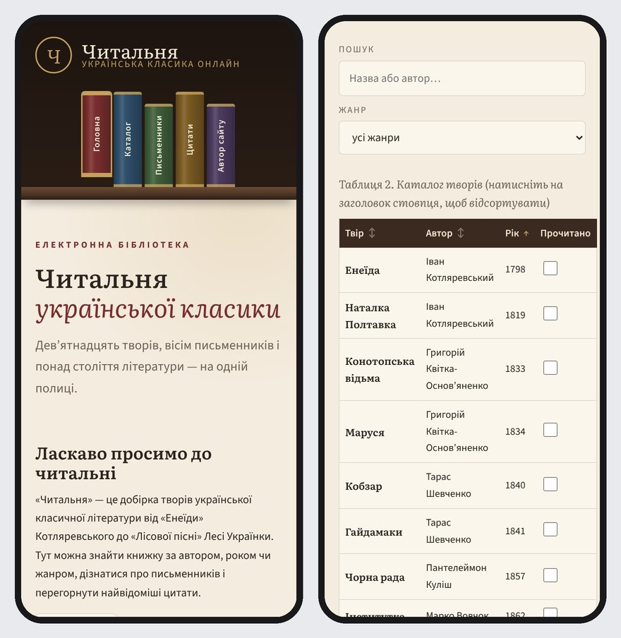
Рис. 12. Сайт на екрані смартфона: таблиця-каркас перебудована в одну колонку
Усі п’ять сторінок перевірено валідатором Nu Html Checker консорціуму W3C (validator.w3.org) — помилок не виявлено. Перевірено роботу всіх посилань меню, кнопок і форм, відсутність помилок у консолі браузера. Сайт опубліковано за допомогою GitHub Pages за адресою https://tnedyts.github.io/web/vozniuk/lab5/.
Висновки
Під час лабораторної роботи створено сайт «Читальня» — електронну бібліотеку української класики з п’яти сторінок на табличному каркасі. Опрацьовано таблиці даних з підписом, заголовками рядків і стовпців, групами <thead>, <tbody>, <tfoot>, об’єднання комірок colspan і rowspan та кілька рівнів вкладених таблиць.
Таблиця виявилася природною формою для каталогу: дані легко порівнювати, а сортування й фільтр працюють з рядками без зміни структури. Для макета сторінки таблиця теж підходить, хоча на мобільних пристроях її довелося перебудовувати засобами CSS. Робота показала, наскільки важливо правильно позначати заголовки <th> і атрибут scope: так таблиця зрозуміла і людям, і програмам.
Відповіді на контрольні питання
1. Які теги використовуються для створення та поділу таблиць?
Створення: <table> — сама таблиця, <tr> — рядок, <td> — комірка, <th> — заголовна комірка, <caption> — назва таблиці. Поділ на частини: <thead> — заголовки, <tbody> — основні дані (їх може бути кілька), <tfoot> — підсумки; <colgroup> і <col> — групи стовпців. Комірки об’єднують атрибутами colspan і rowspan.
2. В чому зручність використання таблиць для оформлення сторінок?
Таблиця дає чітку структуру рядків і стовпців без додаткових стилів, усі колонки автоматично вирівнюються. Це зручно для сторінок з однаковим каркасом: шапка, меню, вміст і бічна панель завжди на своїх місцях. Крім того, табличні дані (каталог, розклад, прайс) у таблиці читаються найлегше.
3. Як вставити графічний файл у комірку?
Усередині комірки записують тег зображення: <td width="56"><img src="covers/kobzar.jpg" alt="Обкладинка «Кобзаря»" width="36" height="52"></td>. Вирівняти картинку можна атрибутами комірки align="center" і valign="middle". Фонове зображення комірки задають атрибутом background або CSS-властивістю background-image.
4. Які параметри табличних тегів? Описати детально.
- <table>: width, height, border, cellspacing, cellpadding, align, bgcolor, background, bordercolor, frame (які сторони зовнішньої рамки показувати), rules (які внутрішні лінії показувати), summary;
- <tr>: align, valign, bgcolor, bordercolor — оформлення всього рядка;
- <td>, <th>: colspan, rowspan, width, height, align, valign, nowrap, bgcolor, background; для <th> також scope — до якого рядка чи стовпця належить заголовок;
- <caption>: align, valign — положення підпису.
5. Описати параметри форматування таблиць.
Ширину таблиці та колонок задають атрибутом width або властивістю CSS width; відступи — cellpadding/padding і cellspacing/border-spacing; рамки — border і border-collapse; вирівнювання — align/text-align і valign/vertical-align; кольори — bgcolor/background і color. У CSS також доступні підсвічування рядків (:hover), анімації переходів, зміна положення підпису (caption-side) і приховування стовпців на вузьких екранах.

